**CONCENTRATEUR D’OXYGENE**

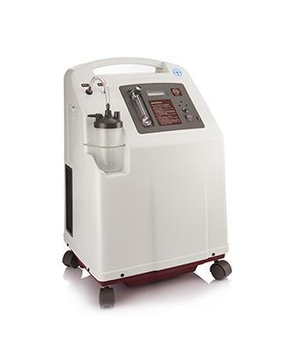**YUWELL 7F-10**

**Concentrateur d'Oxygène Yuwell 7F-10** :

conçu pour délivrer une oxygénation puissante et constante, le Yuwell 7F-10 allie performance et praticité pour un confort respiratoire inégalé. Son design ergonomique et son fonctionnement silencieux en font un choix idéal pour l’oxygénothérapie quotidienne.

مصممة لتوفير أكسجين قوي وثابت، فهي تجمع بين الأداء والتطبيق العملي لتوفير راحة تنفس لا مثيل لها. تصميمها المريح وتشغيلها الصامت يجعلها خياراً مثالياً للعلاج اليومي بالأكسجين.

**Fiche technique :**

* **Modèle** : Yuwell 7F-10
* **Type d’appareil** : Concentrateur d’oxygène à haut débit pour usage domestique
* **Débit d’oxygène** : 1 à 10 L/min, ajustable pour des besoins plus avancés
* **Concentration d’oxygène** : 93% ± 3%, garantissant une oxygénation de qualité
* **Niveau sonore** : ≤ 52 dB, assurant un fonctionnement discret
* **Interface utilisateur** : Écran LED clair pour un contrôle facile
* **Sécurité** : Alarmes intégrées pour faible concentration d’oxygène, surchauffe et coupure d’alimentation
* **Dimensions** : 445 x 372 x 680 mm, pour une utilisation domestique stable
* **Poids** : 27 kg
* **Consommation d’énergie** : 500W, optimisée pour une performance élevée
* **Accessoires inclus** : Canule nasale, filtre à air, humidificateur

Le Yuwell 7F-10 est le choix parfait pour ceux qui recherchent puissance et fiabilité, offrant une oxygénothérapie continue et de qualité pour un confort respiratoire au quotidien